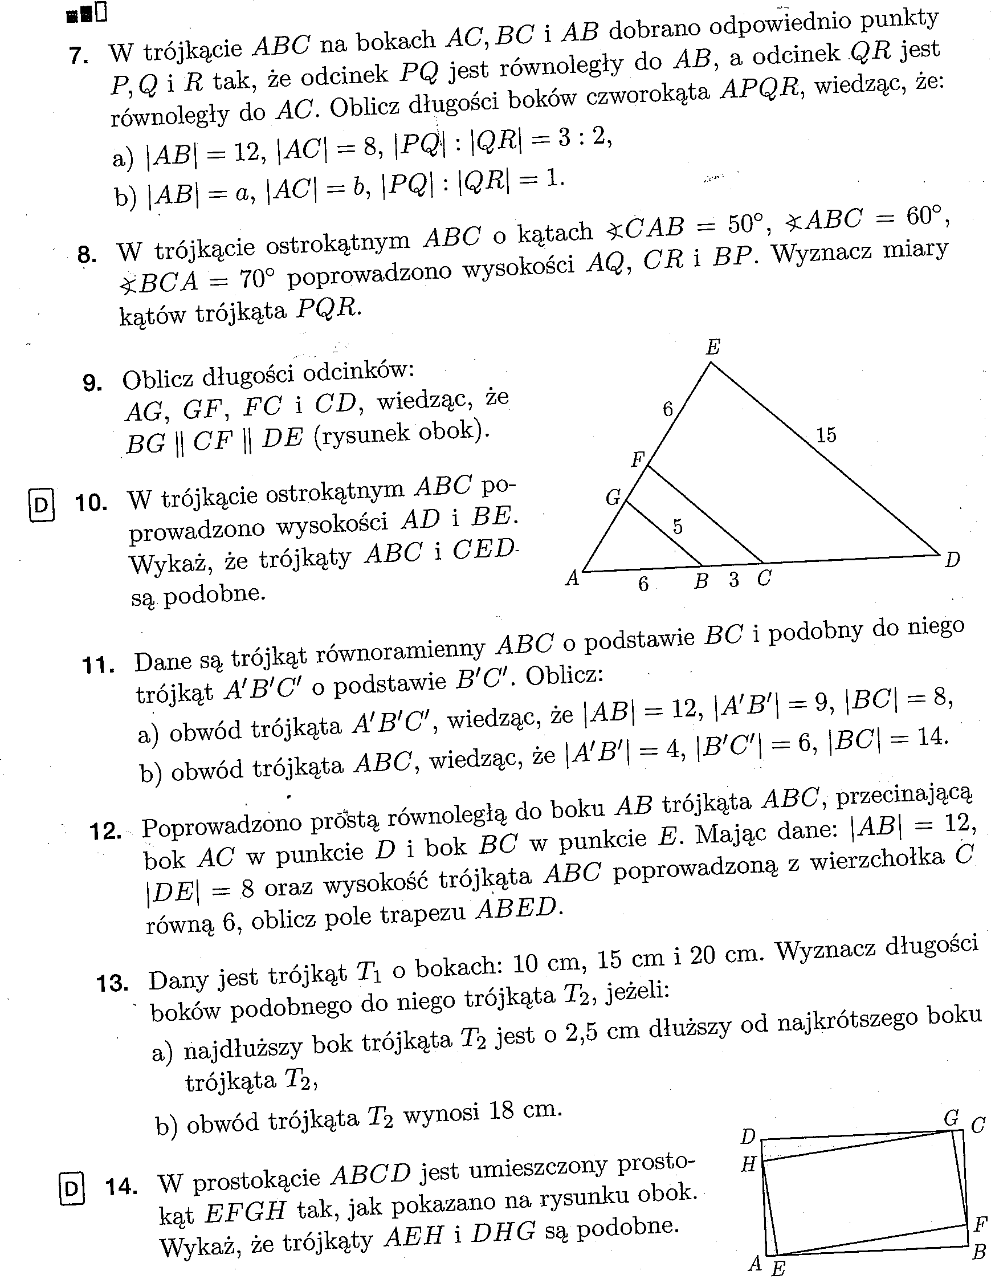
Adres kontaktowy babulewiczmikolaj@gmail.com

